**Windows客户端配置步骤：**

1. 解压客户端程序并将程序文件夹拷贝到固定位置，如：D:\Program Files

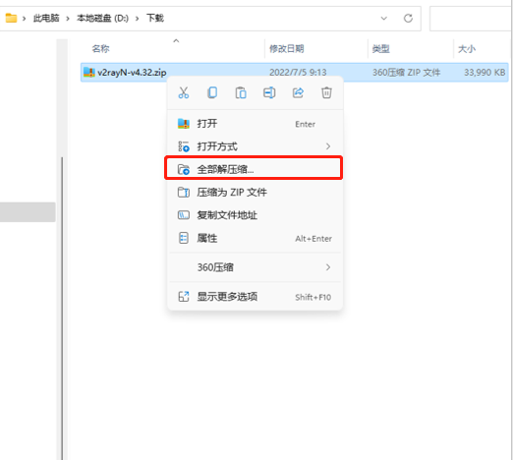

1. 打开客户端程序

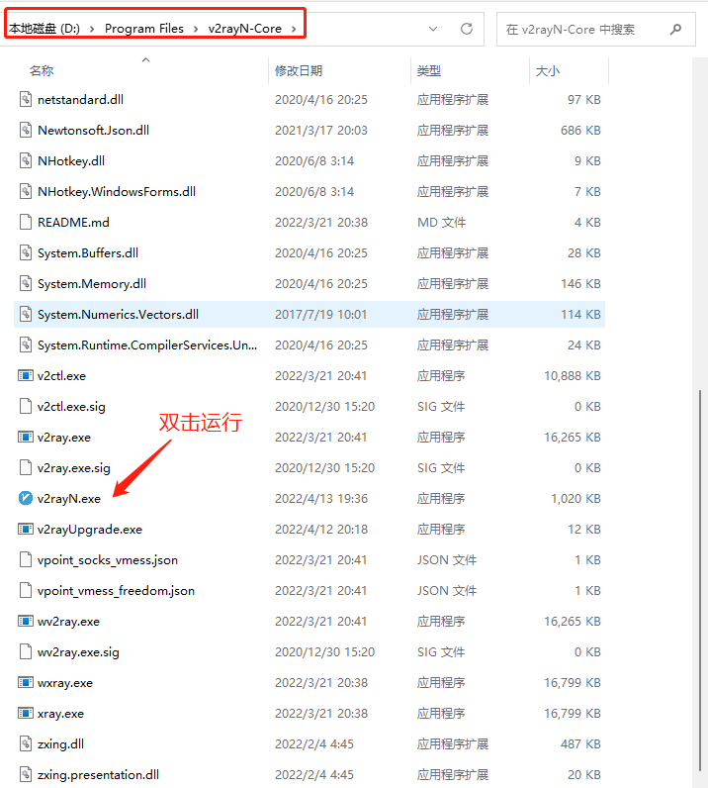

双击后此时，客户端软件已在任务栏通知区域（电脑右下角）显示

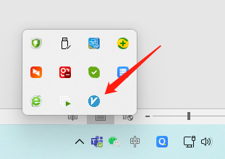

鼠标右键点击上述图标，设置代理模式：

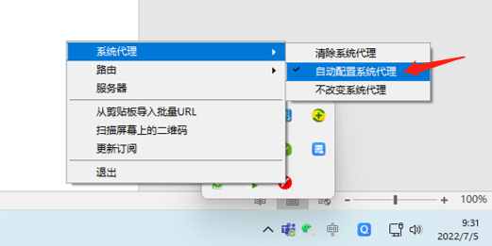

点击图标，打开软件界面-添加服务器

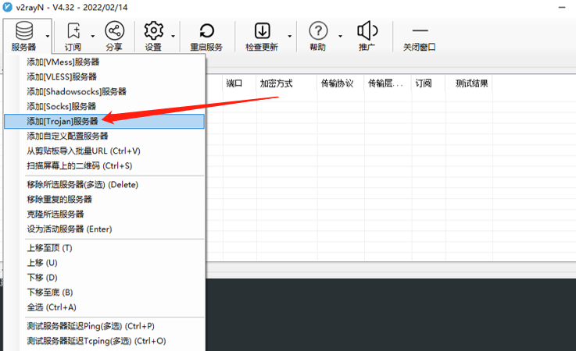

填写服务器参数

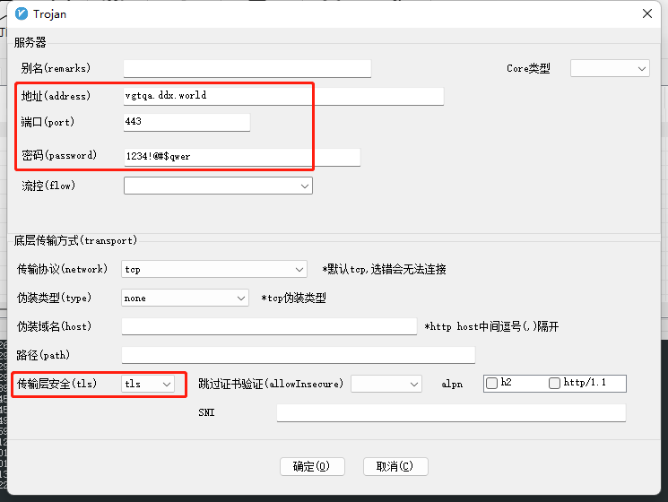

点击确定即完成配置。